鐘靈國小102年交通安全教育評鑑「交通安全與輔導」成果表
活動名稱 | 校內人車動線規劃良好
辦理時間 | 放學時間
教學地點 | 校門口
參加對象 | 被接送學生
參加人數 | 7人
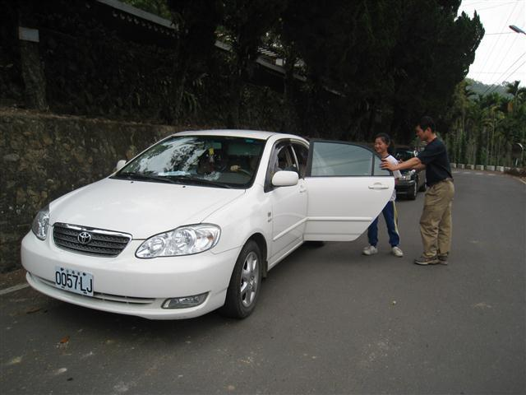 |  | 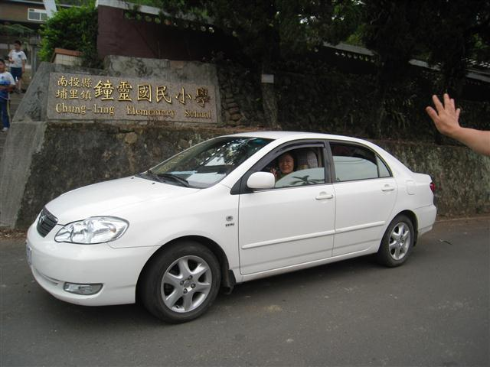
▲說明：家長接送者9人，接送區規劃於校門口，動線良好，學生下車後步行進入校園走過操場和樓梯後到達教室。放學則在校門口接送。
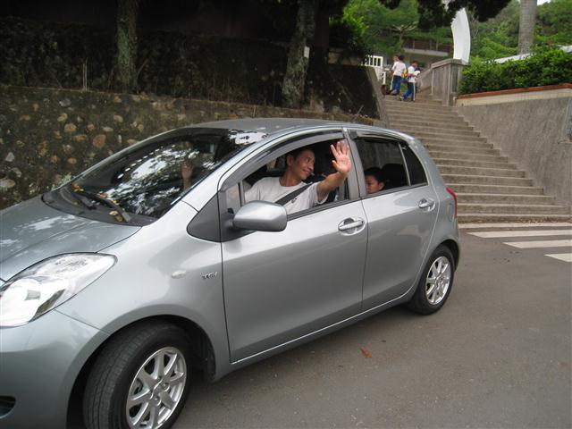 |  | 